Технологическая карта мероприятия
1. Организационная информация
1.1 | Вид | Консультация для родителей
1.2. | Тема (блок) | «Медиаторы как помощники в экономике»
1.3. | Название | « Техника безопасности действия с бытовыми приборами»
2. Методическая информация
2.1 | Используемые технологии | ИКТ, беседа
2.2 | Материал/  оборудование | Компьютер, проектор, проекционная доска
2.3 | Предварительная работа | Создание условий для проведения консультации
2.4 | Словарь/ понятия | Электроприборы, самосохранение
2.5 | Цель
2.6 | Задачи | - Изучить, повторить и закрепить правила техники безопасности при работе с электроприборами.  -Развивать внимание, логическое мышление, память;  -Воспитывать чувство самосохранения.
3. Подробный план-конспект мероприятия
«Техника безопасности действия с бытовыми приборами»
Безопасность жизнедеятельности детей в современных условиях - один из самых актуальных вопросов сегодня. Подготовить ребенка к умению находить выход из чрезвычайных ситуаций, опасных для жизни и здоровья, возможно только сформировав у него систему знаний об основах безопасности жизнедеятельности человека и общества, усвоив практические навыки охраны жизни и здоровья.
Современные дома переполнены различными электробытовыми приборами, которые призваны сделать нашу жизнь проще, а жизнь наших детей - опаснее: эти приборы притягивают детей как магнит. Неудивительно, что кроме опасности удара током существует большая вероятность того, что тяжелый электроприбор просто упадет на ребенка. Чтобы этого не случилось, следует выполнять простые правила.
Разместите бытовую технику так, чтобы ребенок ни при каких обстоятельствах не смог добраться до задней панели.
Следует дополнительно оборудовать приборы специальным защитным устройством, которое предохраняет его от случайного опрокидывания детьми. Одна часть такого устройства крепится на заднюю сторону прибора, другая на подставку под аппаратурой. Соединяются две части ремнем с блокиратором.
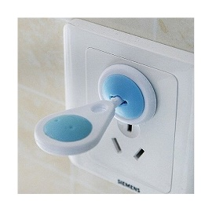
Все знают, как маленькие дети любят засовывать пальчики в розетки. Вам потребуются дополнительные средства для обеспечения детской безопасности, чтобы защитить ребенка от возможного удара электрическим током.
Электро-разетки закройте специальными пластмассовыми крышками (заглушками).
Проверьте изоляцию электропроводов, удлинителей, вилок, исправность электрических пробок.
Уберите разбросанные по полу провода.
Не оставляйте детей наедине с включенными электроприборами. Отключайте на ночь от сети электроприборы.
Познакомьте детей с правилами безопасного пользования электроприборами. Во избежание пожаров и травм, которые ребенок может сам себе нанести.
Чтобы этого не случилось, в повседневной жизни нужно соблюдать несложные правила безопасного обращения с электроприборами.
1. Пользуйтесь электроприборами, соблюдая правила безопасности, указанные в заводской инструкций, своевременно проводите их ремонт. Работы по проведению и ремонту электроприборов доверяйте исключительно профессионалам.
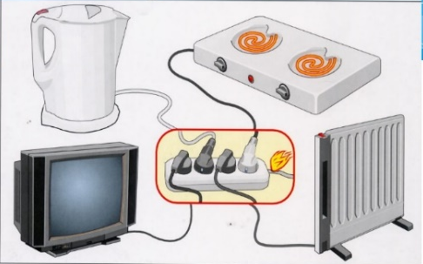
2. Не включайте одновременно большое количество электроприборов. Это может привести к перегрузке сети. Кроме того, не включайте много электроприборов в одну розетку, поскольку из-за перегрузки она может загореться.
3. Находясь в воде, не пользуйтесь электрическими устройствами. Не вставляйте вилку электроприбора в розетку и не прикасайтесь к работающим электроприборам мокрыми руками или влажной салфеткой.
Пользоваться феном и сетевой электробритвой желательно вне ванной комнаты.
4. Неуклонно соблюдайте порядок включения электрических устройств в сеть: подключайте шнур сначала к прибору, а только после этого к сети. Отключение происходит в обратном порядке. Не доставайте вилку из сети, дергая за провод.

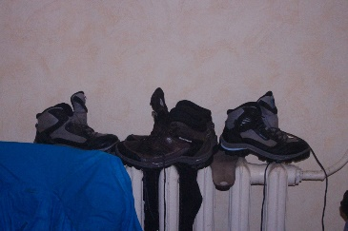
5. Не развешивайте для просушки вещи на электронагревательных приборах и на электрической проводке.
6. Готовя пищу на электрической плите, не проверяйте степень прогревания конфорки, дотрагиваясь до нее ладонью.
7. Не цепляйте шнуры электроприборов за водопроводные и газовые трубы, за радиаторы отопления.
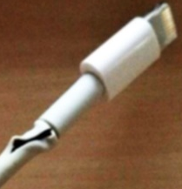
8. Небезопасно пользоваться электроприборами с поврежденной изоляцией шнура.
9. Не дотрагивайтесь до нагреваемого сосуда и воде, когда нагреватель включен.

Берегите своих детей!

